# **姓名： 班级：** 高频易错试题考前重温【易错快攻】

**易错点1  中华文明多元一体**

**【易错快攻】**

中国境内不同文化、不同民族有独立性，同时又有相似性，汇集成一个主体。主要表现为以下两种情况：

①新石器时期的多种文化遗迹，彼此之间交流频繁，带有对方的文化因素。

②中国境内各个少数民族各有特色，互相交流，共同构成了中华文化。

注：世界古代史不同文明只能用“多元”，不能用“一体”。美国也具有多元一体的特色。

**【调研】（**2024·广西壮族自治区高三毕业班10月摸底**）**经考古发掘，湖南澧水、沅水下游区的商时期遗存陶器群中以鼎、釜、高领罐和碗形豆等本地因素占主导地位，而鬲、簋、假腹豆等典型商文化因素也同样占有重要地位。这表明（　　）

A．华夏认同观念已经产生             B．中华文化呈现多元一体特征

C．南北经济文化交流频繁             D．中国已迈入阶级社会的大门

**【解析】**

|  |  |  |
| --- | --- | --- |
| A | 华夏认同观念产生于春秋战国时期 | × |
| B | 据材料“以鼎、釜、高领罐和碗形豆等本地因素占主导地位”可知湖南陶器制作具有本地特色，与中原文化有着差异性，据材料中鬲、簋、假腹豆等有“典型商文化因素”可知湖南陶器制作受到中原文化的影响，体现了湖南澧水、沅水下游区文化向中原靠拢 | √ |
| C | “交流频繁”不合史实，商朝时期受制于交通、生产力水平，南北方虽有交流，但不频繁 | × |
| D | “已迈入阶级社会的大门”不合时空，商朝已是中国第二个奴隶制王朝 | × |

**【易错演练】（**2024·百师联盟高三一轮复习联考**）**据考古研究发现，二里头文化遗址偶见的刀等，与西北地区早期青铜文化中的同类器物关系密切，尤其是遗址中的环首刀类器物，更具浓郁的西北早期青铜文化圈风格。遗址中所发现的青铜戚（斧），也有学者认为或是直接受到了哈密天山北路文化中銎斧的影响而产生。据此推知，中华早期文明（　　）

A．多元一体格局形成                 B．区域间存在一定交流

C．地域文化差异明显                 D．审美观念趋向于统一

**【解析】**中原地区的二里头遗址出土的器物“具浓郁的西北早期青铜文化圈风格”，同时受到天山地区文化的影响，据此可知中华早期文明“区域间存在一定交流”，B项正确。材料中强调中原地区的二里头文化与其他地区文化的关系，而非不同地区的文化共性与差异，排除A项；材料中强调中原地区的二里头文化与其他地区文化的关系，突出区域间文化的共性和渊源，并不涉及地区间的文化差异，排除C项；材料信息突出不同区域间文化的共性，但“趋向于统一”这一说法是对材料的过度解读，排除D项

**易错点2  百家争鸣中也有共鸣**

**【易错快攻】**

百家争鸣是春秋战国时期社会大变革在意识形态上的反映，各派主张虽然各有不同，但也存在共同之处。如各学派都为统治者提供了一种治理国家、重整社会秩序的治国方案；具有强烈的托古心态，以古老的传统、先圣先贤的名号，增强本派学说的权威性；主张立君为民、天下为公等。

**【调研】**（2024·湖南师大附中高三月考）孔子重视礼，主张“君子博学于文，约之以礼，亦可以弗畔（即“叛”，叛乱）矣夫”；庄子认为“礼者，道之华而乱之首也”。两位思想家对礼的认识反映了他们（　　）

A．阶级立场的不同                  B．都旨在维护统治秩序

C．思想主张的趋同              D．都强调礼与法相结合

**【解析】**本题重在对孔子的“礼”与庄子的“礼”的理解，从中分析二者的本质所在，

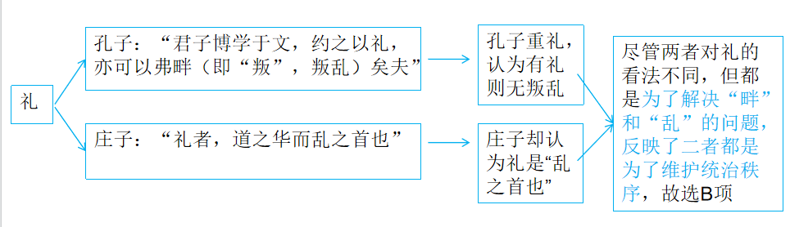

孔子和庄子都代表奴隶主阶级，阶级立场并未有区别，排除A项；据材料可知，二者的思想主张不同，一个重礼一个轻礼，排除C项；材料并未体现“礼法结合”，且两者对“法”都持一种批判态度，排除D项。

**【易错演练】**（2024·湖北武汉问津联盟合作体高三10月联考）春秋战国时期，孔子评价音乐的标准是“善”“美”，墨子主张“非乐”，庄子崇尚“天籁”音乐。这些不同主张反映了（　　）

A．各国现实统治需要的差异性         B．人类与自然的和谐共处

C．音乐思想是哲学认识的反映         D．社会转型推动文化创新

**【解析】**据材料“‘善’‘美’......‘非乐’......‘天籁’”可知，孔子和墨子、庄子对音乐的评价能够匹配各自的思想主张，即孔子主张“仁”、墨子提倡节俭、庄子主张人与自然的和谐相处，因此，他们对音乐标准的评价是其思想认识的反映，故选C项；据所学可知，春秋战国时期，现实统治需要富国强兵和在争霸中取胜，而音乐的鉴赏不能满足这一历史发展的趋势，排除A项；庄子崇尚“天籁”音乐反映了人类与自然的和谐共处，而孔子和墨子的主张则不能体现人与自然的关系，排除B项；据材料“春秋战国时期……评价音乐”可知，体现了孔子和墨子、庄子对音乐的各自看法，文化创新的说法与主旨不符，排除D项。

**易错点3  汉代刺史权力由监察权向行政权转变**

**【易错快攻】**

汉代的刺史制度是中国古代监察制度中比较有代表性的政治制度，体现了当时汉朝维护国家统一、注重对地方官员监察的政治文明建设的成果。汉代的刺史权力和地位低于郡守，但却代表中央巡查地方，而且直接向皇帝汇报，一定程度上有利于上下贯通、预防和惩治腐败。同时西汉时期刺史的权力也发生了变化，由监察权向行政权转变。

**【调研】（**2024·山东省部分学校高三10月联考**）**汉武帝初置刺史，“周行郡国，省察治状，黜陟能否，断治冤狱，以六条问事，非条所问，即不省”；成帝时刺史不遵循诏条，超越权限的行为时有发生，他们按照自身的意愿参与地方政事；西汉后期，刺史越权行为更加普遍。这种转变反映出（　　）

A．吏治腐败问题日益严重             B．地方对中央的威胁已经解除

C．地方行政效能得到提高             D．刺史由监察官向政务官转化

**【解析】**

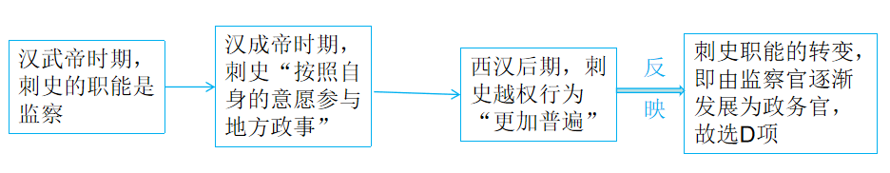

题干所述史实反映的是刺史职能的变化，与吏治腐败无关，排除A项；题干所述史实是刺史职能的变化，与“中央和地方的矛盾”无关，并且，在西汉后期，地方对中央的威胁是加强，而不是“解除”，排除B项；题干虽然述及了刺史参与地方政务，但是并没有述及其结果或影响，排除C项。

**【易错演练】**

**（**2024·广西北海市高三一模历史**）**下表是汉武帝时期制定的刺史“六条问事”制度。据此可知，汉代刺史制度（　　）

|  |  |
| --- | --- |
| 一条 | 强宗豪右，田宅逾制，以强凌弱，以众暴寡 |
| 二条 | 二千石不奉诏书，遵承典制，倍公向私，旁诏守利，侵渔百姓，聚敛为奸 |
| 三条 | 二千石不恤疑狱，风厉杀人，怒则任刑，喜则任赏，烦扰苛暴，剥戮黎元 |
| 四条 | 二千石选置不平，苟阿所爱，蔽贤宠顽 |
| 五条 | 二千石子弟恃怙荣势，请托所监 |
| 六条 | 二千石违公下比，阿附豪强。通行货赂，割损政令 |

A．使刺史拥有超越一切的权力         B．是地方行政体制完善的标志

C．利于加强中央对地方的控制         D．遭到了地主豪强的强烈抵制

**【解析】**根据材料，刺史的“六条问事”详细地规定了刺史监察的范围，例如豪强地主、地方官员及其亲族等，刺史制度是汉武帝加强中央集权的一项重要措施，其设置有利于与加强中央对地方的控制，故选C项；刺史虽然有很大的监察权，可并不代表拥有超越一切的权力，该说法过于绝对化，排除A项；汉武帝时期设立的刺史制度属于监察体制的范畴，不是地方行政体制，且地方行政体制是不断在演变的，完善的标志说法错误，排除B项；据材料刺史以“六条问事”对地方进行监察，监察的对象不仅仅是地主豪强，还有地方官员，是否遭到地主豪强的抵制无法根据材料判断出来，排除D项。

**易错点4  九品中正制在初创时有较大的积极作用**

**【易错快攻】**九品中正制的积极作用有：①以“九品”论人才，官吏的任用与升降有了较为客观的标准。②改变了东汉后期察举制下士族朋党操纵举荐的旧状，有利于选拔人才。③将选官权收归中央，一定程度上加强了中央集权。

**【调研】（**2024届江苏省高邮市高三10月学情调研测试**）**魏晋选官制度明确规定中正官必须是中央政府在职高官，这实际上是将汉代的乡里清议纳入朝廷选举的轨道，这些高官对乡里清议的私家操纵也因此取得合法地位。这一制度的设计（　　）

A．改变了乡里评议的传统             B．保证了官员的文化素养

C．扩大了人才选拔的范围             D．体现了中央集权的诉求

**【解析】**

|  |  |  |
| --- | --- | --- |
| 正确项分析 | D | 据材料“规定中正官必须是中央政府在职高官”“将汉代的乡里清议纳入朝廷选举的轨道”可知，九品中正制继承了两汉乡里评议人物的传统，又将评议权收归中央，这些措施在一定时期内加强了中央集权 |
| 错误项分析 | A | 与史实不符：材料“将汉代的乡里清议纳入朝廷选举”体现了九品中正制依然维系评议这一传统，只是将评议权收归中央，实际上将其纳入国家正规系统，并未有实质改变，排除 |
| B | 说法绝对：评议权虽掌握在中央，但九品中正制后期逐渐成为维护士族特权的工具，“保证”说法错误，排除 |
| C | 与材料无关：材料没有强调九品中正制下的人才来源，且其后期演变为主要看重家世，选官范围并未有明显扩大，依然被世家大族掌控，排除 |

**易错点5  三国两晋南北朝时期，分裂中孕育着统一的因素**

**【易错快攻】**

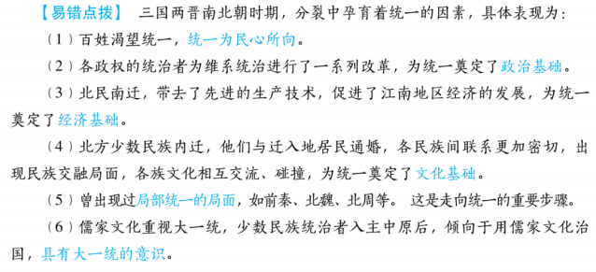

**【调研】**（2024·山东省部分学校高三10月联考）十六国时期，匈奴贵族刘渊在发动反晋起兵后不久，向部众宣称自己受命于上天，已具备“德”，并建国号为“汉”，继而将得天下。前秦统治者苻坚也在强调了“受命”“有德”后进一步统一黄河流域。这可以用来说明十六国时期（　　）

A．华夏认同观念得到进一步发展       B．少数民族统治者的道德修养较高

C．儒学思想得到华夏族群的认同       D．南北统治政权积极谋求国家统一

**【解析】**主旨判断—**—**根据题干可知，十六国时期的统治者纷纷宣称受命于天，继而拥有了统治天下的合法性，这表明胡人族群吸收借鉴汉族统治方式，华夏认同观念进一步发展，故选A项。

错项分析——题干所述史实说明十六国时期的统治者以“德”为旗帜建立政权，并不等于说他们的道德修养较高，排除B项；题干仅是述及了十六国时期的刘渊和苻坚，并不能扩大为整个“华夏族群”，排除C项；据所学可知，苻坚仅是统一了黄河流域，并没有实现“国家统一”，排除D项。

**易错点6  古代中国法律儒学化的影响**

**【易错快攻】**

(1)将儒家的道德精神注入法律、法令，使封建法律具有了伦理法的性质，即以儒家思想为立法、注律，以及司法实践中定罪、量刑的指导思想和基本原则。

(2)确立了法律的一些基本原则，中国法律儒家化过程中，一些儒家思想的精义注入法律中升华为封建法律的基本原则，主要有“八议”制度、“官当”制度、准五服以制罪及“重罪十条”等。

(3)在“引经决狱”“引礼入律”的过程中，儒家基本政治法律思想融入法律之中，逐渐形成一系列符合儒家思想的具体法律观点。

(4)中国法律的儒家化促进了司法队伍的儒家化。春秋决狱这一审判方法的推广，使得大批具有儒家经义素养的官吏越来越受到重视。

**【调研】（**2024·江苏如皋高三调研**）**“十恶不赦”的罪名经过《唐律疏议》修订，最终确定：一曰谋反，二曰谋大逆，三曰谋叛，四曰恶逆，五曰不道，六曰大不敬，七曰不孝，八曰不睦，九曰不义，十曰内乱。这表明唐朝法律（　　）

A．开启礼法结合先例                 B．集封建礼制之大成

C．遵循轻罪重罚原则                 D．重在维护社会稳定

**【解析】**

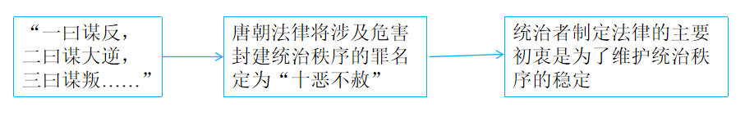

西汉时期法律儒家化已经开始了礼法结合的过程，排除A项；《大唐开元礼》是集封建礼制之大成，《唐律疏议》是古代法制建设的重要成就，排除B项；对“十恶不赦”的罪名进行严厉惩罚，体现的是重罪重罚的原则，排除C项。

**【易错演练】（**2024·山东省实验中学高三诊断考试**）**某时期一份文书写道：“百户为里，五里为乡，两京及州县之郭内分为坊，郊外为村”；“每里置正一人，掌按比户口，课植农桑，检察非违，催驱赋役。在邑居者为坊，别置正一人，掌坊门管钥，督察奸非，并免其课役。”此文书的性质最可能是（　　）

A．秦汉的刑律    B．隋唐的律令     C．宋元的税法    D．明清的乡约

**【解析】**据材料“百户为里，五里为乡，两京及州县之郭内分为坊”可知，当时地方基层组织为乡、里，且当时坊还存在，坊市尚未分离，结合所学可知，唐朝以百户为里，五里为乡，城内设坊，郊外设村，设里正、坊正、村正，且唐朝坊市制度依然存在，故选B项；秦朝实行乡里制度，但乡下管辖若干村庄，与唐代乡里制度略有差别，排除A项；宋元税法延续两税法，材料虽有“驱赋役”，但是基层组织的职能，不是税的内容，排除C项；明清的乡约融入了皇帝的谕令，具有强制性，且材料内容是基层组织，不是教化内容，排除D项。

**易错点7  唐代科举制下世家子弟仍具有入仕优势**

**【易错快攻】**

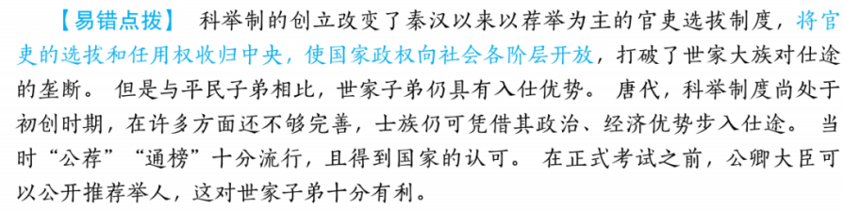

**【调研】**（原创）唐时科举不糊名，由主试者定去取。试前，有预列知名之士，得中者往往出于其中，谓之“通榜”。五代王定保在《唐摭言·通榜》说：“贞元十八年，权德舆主文，陆傪员外通榜帖，韩文公荐十人於傪 。”这一制度（　　）

A．利于促进社会的合理流动      B．折射出唐朝社会腐败较严重

C．体现考试程序的公平正义      D．说明世家子弟具有入仕优势

**【解析】**根据材料唐朝科举没有实行糊名，主试者掌握决定人员的录取与否，因而世家子弟凭借其政治、经济优势得到赏识，故D项正确；利于促进社会的合理流动与材料主旨不符，排除A项；虽然世家子弟凭借其政治、经济优势得到赏识，但并不意味着唐朝社会腐败严重，排除B项；材料未涉及考试程序，排除D项。

【补充】这说明唐朝科举制不完善，存在弊端

**【易错演练】**（2024·山东新高考联合质量测评10月联考）下图反映了西晋到唐朝寒门子弟入朝为官的比例变化。这一变化主要体现了（    ）

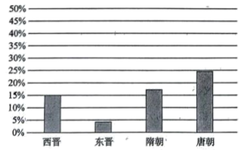

A．传统门第观念颠覆      B．科举制成为主要选官方式

C．官员素质全面提高      D．社会阶层流动性有所加强

**【解析】**根据材料及所学可知，隋唐实行科举制以来，打破了魏晋南北朝时期门阀士族垄断仕途的局面，寒门子弟入仕比例提高，社会阶层流动性有所加强，故D项正确；A项错在“颠覆”，排除；科举制成为主要选官方式是材料现象的原因，不是本质，排除B项；官员素质不会因为寒门子弟入朝为官的比例上升而全面提高，排除C项。

**易错点8  唐朝中央官制在不断演变，突出决策正确性**

**【易错快攻】**

唐朝建立后在中央实行三省六部制，三省六部制在唐朝并不是一成不变。在发展过程中皇帝常常通过增加宰相人数等方式进一步限制相权。

    唐太宗时扩大了任用宰相的范围,宰相议事的地方叫政事堂,后改称中书门下。政事堂的设立,提高了工作效率,三省出现了一体化的趋势。中书门下合署办公组成政事堂又有相权集中的趋势。

    唐朝中晚期，翰林学士也掌握一定决策权。

**【调研】（2024·**河北邢台质检联盟月考**）**唐朝在门下省侍中侍郎之下，设有若干第三级官，谓之“给事中”。给事中官位不高，但对皇帝诏书亦得参加意见。这说明唐朝（　　）

A．门下省的权力最大                 B．三省可以压制皇权

C．重视决策的正确性                 D．中央集权得到加强

**【解析】**据材料“给事中官位不高，但对皇帝诏书亦得参加意见”，结合所学知识可知门下省负责审议诏（【提醒】唐朝三省分工明确，职能不一）令，因此给事中可以对皇帝的诏书提出意见，在一定程度上可以减少决策的失误，这说明唐朝比较重视决策的正确性，故选C项；材料只提到门下省，并没有把三省之间的权力进行比较，缺乏对比，因而无法得出门下省的权力最大，排除A项；材料只涉及门下省，且据材料门下省官员给事中对皇帝的诏书亦得参加意见，并不是压制皇权，该说法也不符合史实，排除B项；结合所学知识可知中央集权指的是中央和地方之间的关系，材料并未涉及中央和地方，得不出中央集权的加强，排除D项。

**【易错演练】（**2024·湖南雅礼中学高三月考**）**唐太宗曾对门下省长官说，国家“置中书、门下，本拟相防过误。……有护己之短，忌闻其失，有是有非，衔以为怨。难违一官之小情，顿为万人之大弊，此实亡国之政”。据此可知，当时（　　）

A．政治体制中蕴含着理性色彩         B．君主专制干涉政府的运行

C．中枢机构以权谋私现象突出         D．三省六部制存在严重弊病

**【解析】**根据材料“置中书、门下，本拟相防过误”可知，设立三省的目的是相互监督，避免出现决策的失误，体现了政治体制中蕴含着理性色彩，故选A项；唐太宗强调“置中书、门下，本拟相防过误”可知为实行三省六部制的原因，并不是对政府运行的干涉，排除B项；由材料“ 难违一官之小情，顿为万人之大弊”可知长官应恪守职责，秉公办事，不能以权谋私，排除C项；由材料可知中书省和门下省要互相监督制衡，减少过失，大臣应该恪守职责，秉公办事，不殉私情，因此三省六部制推动专制主义中央集权制度的完善，材料强调三省六部制的积极性，并未提及其弊端，排除D项。

**易错点9  宋代商业环境宽松，但重农抑商政策仍是主导**

**【易错快攻】**

两宋时期，商品经济空前繁荣，商业环境相对宽松，但重农抑商作为政府的基本经济政策并未发生根本改变。表现在宋朝政府采取多项措施发展农业，如租佃制、鼓励垦荒并免除三年赋税、重视农业生产工具的改进等，同时对许多重要资源的垄断，很大程度上打击了商人的工作积极性，也对整个社会的商品生产行业产生了极大冲击。

**【调研】（**2024·河南名校联盟高三10月大联考**）**北宋仁宗时期，政府在淮南六州茶叶盛产区，设置“山场”十三个，管理茶叶的生产和买卖，称为榷茶。场官先将官府收购茶叶的钱发给茶农，称为本钱，茶农在茶叶收获后，必须将茶叶全部卖给山场，严禁私售。这种做法（　　）

A．加重官府对茶农的高利盘剥         B．表明政府放松对经济的控制

C．削弱了社会经济发展的活力         D．使得茶税成为最主要的税源

**【解析】**

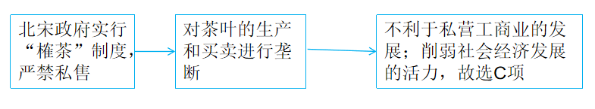

根据材料政府先将收购茶叶的钱发给茶农，称为“本钱”，并没有对茶农放高利贷，排除A项；据材料政府的“榷茶”制度，反而是加强了对经济的控制，B项与材料主旨矛盾，排除B项；政府税源的途径多种多样，材料并没有涉及茶税与其它税源的对比，推断不出茶税成为最主要的税源，排除D项。

**【易错演练】（**2024·湖北部分高中高三10月联考**）**（宋代）岳州知州指出：“（农民）自来兼作商旅……欲出榜招召，务令疾速归业。如贪恋作商，不肯回归，其田权许人请射（承佃耕种）。”宋高宗采纳户部意见：“商人田产，身虽在外，家有承管，见今输送二税者，难（不应）许人请射。”这些现象出现的根源是（　　）

A．人身依附关系放松B．商品经济发展C．重农抑商政策放弃 D．海外贸易繁荣

**【解析】**根据材料“（农民）自来兼作……（承佃耕种）”“商人田产……请射”可知，宋代岳州知州想收回外出经商的农人的产权，朝廷最终没有同意，保护了经商农人的产权，也承认农民兼业的现实，说明随着商品经济的发展，政府适当放松了对社会的控制，故选B项；人身依附关系放松虽对这一现象出现产生了影响，但不是根源，排除A项；“放弃”说法错误，排除C项；海外贸易是指国家与其它国家的商品交换活动，与材料主旨不符，排除D项。

**易错点10  明确之际的进步思想仍属于儒家思想**

**【易错快攻】**

尽管李贽、黄宗羲、顾炎武、王夫之都激烈地反对理学的不合理部公，但他们的思想仍然是儒家思想的一部分。他们并不完全否定儒家思想，而是批判与继承并行， 与时俱进， 不断为儒家思想增添符合时代要求的新内容。

**【调研】（**改编**）**黄宗羲认为：如果大臣认为自己的职责只服务于君主，而置“斯民之水火”于不顾，这样的人“即使能辅君而兴，从君而亡，其于臣道固未尝不背也”。由此可见，黄宗羲（　　）

A．主张限制君主的权力               B．批判封建君主专制制度

C．深受民本思想的影响               D．从根本上否定君臣关系

**【解析】**材料中黄宗羲认为大臣不能认为自己的职责只服务于君主，不顾及百姓于水火，这实际上批判了君为臣纲的封建伦理纲常，体现了民本思想，故选C项；材料的主语为“大臣”，对“大臣”提出的要求，（【提醒】民本思想主要表现为重民、贵民、安民、恤民、爱民等。）而非君主，排除A项；材料并没有强调反对君主专制，排除B项；材料并未否定君臣关系的，排除D项。

**【易错演练】（**2024·湖南雅礼中学高三月考**）**李贽认为六经不过是史官过分的“赞美之语”和孔孟之徒“记忆师说”的残缺笔记而已，并不是什么“万世之至论”。他强调“各从所好，各聘所长”，充分发挥个人的才能和个性。他的主张（　　）

A．动摇了儒学统治地位               B．揭开近代思想启蒙的序幕

C．抨击了君主专制制度               D．反映正在成长的市民意识

**【解析】**根据材料“并不是什么万世之至论……充分发个人的才能和个性”并结合所学知识可知，李贽反对以孔子之是非为是非，这一思想是明后期商品经济的发展，市民阶层的壮大，市民意识成长的体现，故选D项；明末清初思想领域的变化冲击了儒家思想，动摇说法错误，新文化运动动摇了儒学统治地位，排除 A项；李贽的思想仍属于儒家思想的范畴，并不是近代思想，排除B项；材料体现的是李贽对理学的批判，不能得出其对君主专制制度的态度，排除C项。

**易错点11  鸦片战争前后中国的外交**

**【易错快攻】**

鸦片战争前中国在外交上是传统的宗藩体制，天朝上国观念浓厚；缺乏近代外交理念和主权意识。

鸦片战争后中国外交向近代条约体制转变，天朝上国观念有所改变，同时主权意识有所增强。

**【调研】（**2024·安徽九师联盟高三10月质量检测**）**嘉庆十九年（1814年），由于英美战争，英国兵船竟在中国海面任意拘捕美国商船，引起中英之间的纠纷，英国乘机提出许多要求，如反对清朝地方官行用文书称外国“蛮夷”等。清朝地方官答复：“‘蛮夷’二字，系外国统称。并无轻侮之意……岂可推敲字句？”这反映出当时（　　）

A．英国获得兵船自由航行权           B．国人对世界形势茫然无知

C．清朝中央权力呈下移倾向           D．传统的夷夏观念依然存在

**【解析】**

|  |  |  |
| --- | --- | --- |
| 正确项分析 | D | 根据材料“蛮夷……岂可推敲字句？”可知，清朝地方官认为“蛮夷”是对外国统称，并无轻侮之意，清朝也没有改变称谓，这反映出当时传统的夷夏观念依然存在 |
| 错误项分析 | A | 与史实不符：根据材料“英国……纠纷”可知，英国兵船并未取得兵船自由航行权，《天津条约》中规定了列强从中国攫取了内河航运权 |
| B | 外延扩大：材料反映了清朝地方官对“蛮夷”的理解，并没有论述其他方面国人对外面世界的认知，不能说明国人对世界形势茫然无知 |
| C | 与材料无关：材料不涉及地方自主权的扩大，得不出清朝中央权力呈下移倾向的结论 |

**【易错演练】（**2024·河北新时代NT教育高三9月阶段测试**）**1875年2月，英国人马嘉理擅自带领英军闯入云南，因枪杀当地居民被民众反击打死。李鸿章处理该案时说：马嘉理未经中国同意，擅领军进中国内地，“不独有违条约，亦显悖万国公法。中国自主之国，岂容他国无故调兵入境？”可见，李鸿章在处理马嘉理案时（　　）

A．借国际法实行妥协退让             B．揭露了英国的侵略野心

C．竭力维护中国民众权益             D．已经具有近代外交意识

**【解析】**根据材料“不独有违条约，亦显悖万国公法”可知李鸿章以国际法为依据对马嘉理案加以申说，说明他不再以天朝上国的观念处理国际争端，具有近代外交意识，故选D项；材料内容为据理力争，并非妥协，排除A项；英国的侵略与材料主旨不符，排除B项；据材料“马嘉理未经中国同意，擅领军进中国内地”，可知李鸿章维护的是国家利益，排除C项。

**易错点12  外国资本主义入侵下，中国传统手工业并非都停滞不前**

**【易错快攻】**

鸦片战争后，在中国多数传统手工业日益衰败的同时，部分传统手工业反而出现了新的生机，这在一定程度上抵制了列强的经济侵略，如家庭棉纺织业、印刷业等。还有一些传统手工业获得了较大的发展空间，如以制造铁锅为主的冶坊业受到的影响很小，因为外国企业无法包揽广大中国人民所需的铁制农具和铁制日常用品。一些传统工艺手工业因具有民族特色而得以继续发展，如珐琅业等。一些能适应外国资本主义需的手工业也获得较快发展，如制茶业、丝织业等。

**【调研】**（原创）上海开埠之后，原来要绕道江西越过梅岭运到广东出口的江南生丝，可以就近从上海出口，1845年中国生丝出口量超过一万担。1858年达到69000担，1868—1871年平均每年出口53631担。据此可知（  ）

A.丝织业贸易得到了迅速发展B.传统经济顺应了近代化潮流

C.外贸主导权操纵在列强手中D.上海成为近代经济贸易中心

**【解析】**根据材料可知，上海开埠之后生丝出口量大幅增加，说明丝织业贸易得到了迅速发展，故选A项；材料主要体现的是生丝的出口，不能反映经济的近代化，排除B项；材料没有体现外贸主导权被列强操纵，排除C项；材料没有体现上海与其它地区在对外贸易中的比较，排除D项。

**【易错演练】（**2024·湖南省雅礼中学高三月考试卷**）**据历年海关报告统计，中国棉花出口由1871年至1873年的8486公担，发展到1891年至1893年的290417公担。同时中国棉纺织业中以洋棉纱代替手工棉纱的现象日益普遍。由此可见（　　）

A．中国对外贸易逆差加大             B．近代棉纺织业发展停滞

C．传统自然经济日益解体             D．列强加快对华资本输出

**【解析】**材料提及中国棉花出口大幅增长，洋棉纱代手工棉纱现象日益普遍，结合所学可知中国被卷入世界市场后，作为原料的棉花大量出口，自然经济的“纺”与“织”分离日益普遍，故选C项；“对外贸易逆差”不合题意，材料未见中国外贸进口额、出口额的比较得不出“对外贸易逆差”，排除 A项；“发展停滞”不合史实，应为“发展较快”，此时洋务企业湖北织布局得以兴办，排除B项；“列强加快对华资本输出”在1895 年《马关条约》签订之后，排除 D项。

**易错点13  新中国成立并非我国进入社会主义阶段的标志**

**【易错快攻】**

1949—1956年中国由半殖民地半封建的社会向社会主义社会过渡的社会性质。1949日10月1日，中华人民共和国成立，标志着我国进入了新民主主义社会。在经济上建立以国营经济为领导、五种经济成分并存的新民主主义的经济制度；在政治上建立以无产阶级领导的、工农联盟为基础的几个革命阶级联合专政的共和国。1956年底，我国基本完成了社会主义改造，建立起社会主义的经济制度，完成了到社会主义社会的过渡。

**【调研】**

（改编）下表是1956年底，有关农业、手工业和私营工商业的发展情况。据此可知（  ）

|  |  |  |  |  |
| --- | --- | --- | --- | --- |
| 项目 | 农村入社户数 | 手工业者入社人数 | 私营工业者入社人数 | 私营商业者入社人数 |
| 比例 | 96.3% | 90.49% | 99.06% | 85.8% |

A．社会主义经济制度已建立   B．我国私有制度已经被取消

C．完整的国民经济体系建立   D．社会主义工业化成就突出

**【解析】**题中材料反映了农业手工业资本主义工商业的三大改造基本完成，生产资料公有制逐步占据主导（【提醒】1956年底，我国基本完成了社会主义改造，完成了到社会主义社会的过渡。）地位，意味着社会主义公有制度基本建立，故A项正确；此时三大改造并没有全部完成，生产资料私有制度还一定程度地存在，排除B项；材料体现的是生产资料所有制的变革，不能体现国民经济的建立，排除C项；材料并没有涉及社会主义工业化的信息，排除D项。

**易错点14  计划经济时代自由市场并未消亡**

**【易错快攻】**

新中国成立后，随着三大改造的完成，高度集中的计划经济体制在我国基本形成。在这一经济体制下，国家下达指令性指标，所需的生产资料由各主管部门按计划供应，产品由商业、物资部门收购或调拨。但这并不意味着自由市场的消亡。

**【调研】（**2024·广西壮族自治区高三毕业班10月摸底测试**）**新中国成立初期的一段时期，农村集市贸易的传统基本上被保留下来，并在一定程度上得到了恢复和发展。1956年经过社会主义改造后，在社会主义统一市场内，国营商业、合作社商业和集市贸易三条商品流通渠道并存，并各自发挥作用。这表明当时我国（　　）

A．计划经济体制基本建立             B．借鉴实行了新经济政策

C．建立了生产资料公有制             D．积极探索中国发展道路

**【解析】**

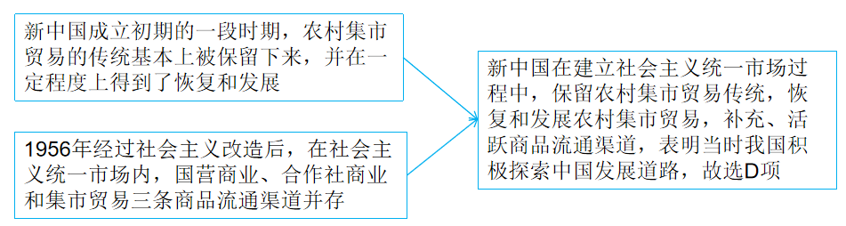

三大改造的完成标志计划经济体制的形成，材料强调的是三大改造完成后的“国营商业、合作社商业和集市贸易”，也即市场，排除A项；新中国成立初期借鉴的是苏联计划经济经验，改革开放时期借鉴了新经济政策，排除B项；生产资料公有制是指生产资料由联合劳动者共同所有、占有、支配和使用的所有制形式，农村集市贸易是生产者之间的商品交换，不属于公有制，排除C项。

**易错点15 “一边倒”不等于放弃独立自主——新中国成立后的外交与意识形态**

**【易错快攻】**

新中国成立初期实行“一边倒”的外交方针，表明了中国人民反对帝国主义的立场，是新中国成立初期为打破西方国家外交孤立的一种策略。但它既不意味着中国政府绝不同英、美等西方国家交往，也不意味着中国政府放弃独立自主，毫无原则地倒向苏联一边。它的实行是由当时中国所处的国际环境和中国的国情决定的，外交政策的根本出发点是国家利益。    新中国成立至今中国外交的外交方针一直是和平自主的外交方针，不同时期，根据不同的国际国内环境实行不同的外交政策。

    新中国成立至改革开放中国外交受到意识形态的影响，但意识形态不是影响我国外交的根本原因，根本原因是国家利益。

    改革开放以来中国外交不再受意识形态影响，构建全方位外交。

**【调研】（**2024·山东省部分学校高三10月联考**）**新中国成立后，英国表示要给予中国“法律上的承认”，毛泽东希望利用英国这一态度向苏联施压，促成《中苏友好同盟互助条约》的签订。中苏缔约在即，毛泽东提出对中英建交谈判“拖一下”方针。中英最终于1954年建立了“代办级”外交关系。这体现了新中国（　　）

A．外交政策的包容性和普惠性         B．外交受到意识形态的严重束缚

C．放弃了“一边倒”的外交方针       D．坚持独立自主的和平外交方针

**【解析】**

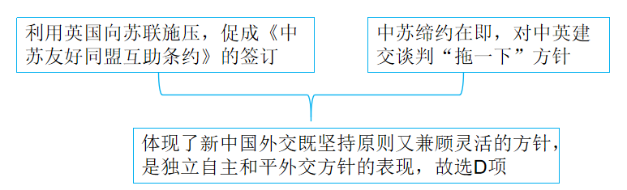

题干所述能够体现出中国外交的灵活性，而不是“包容性和普惠性”，排除A项；据题干“中英最终于1954年建立了‘代办级’外交关系”说明中国在一定程度上突破了意识形态的束缚，排除B项；据所学可知，在新中国成立初期，并没有放弃“一边倒”的外交方针，排除C项。

**【易错演练】（**2024·山西大同市高三摸底考试**）**20世纪70年代，非洲有25个国家同中国建立了外交关系，拉美有13个国家同中国建立了外交关系。截至1979年底，同中国建交的国家已达120个。这说明当时中国（　　）

A．大力扶持新兴国家B．反霸斗争取得胜利C．对外开放格局形成D．国际环境大为改善

**【解析】**根据材料“20世纪70年代……非洲有25个……拉美有13个”、“已达120个”可知，20世纪70年代，非洲和拉美国家有很多国家与中国建交，到1979年底，同中国建交的国家数量达到120个，结合所学可知，这主要是由于中国重返联合国和中美关系正常化的推动，说明中国国际环境大为改善，故选D项；材料只是说明当时有很多非洲国家和拉美国家同中国建交，没有提及中国对新兴国家的扶持，排除A项；直到今天美国仍然推行霸权主义、强权政治，“反霸斗争取得胜利”表述不符合史实，排除B项；20世纪70年代，我国还没有实行对外开放，对外开放格局基本形成是在20世纪90年代初，排除C项。

**易错点16  欧洲中古时期是孕育重大进步的阶段**

**【易错快攻】**

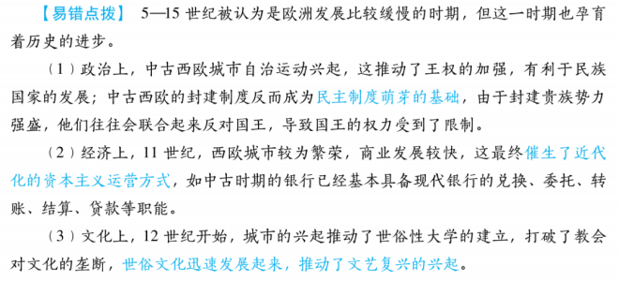

**【调研】（**2024·山西大同市高三摸底考试**）**阅读材料，完成下列要求。

材料

|  |  |  |
| --- | --- | --- |
| 国家 | 大学 | 简介 |
| 意大利 | 博洛尼亚大学 | 坐落在意大利艾米利亚一罗马涅大区首府博洛尼亚，据说创立于公元1088年神圣罗马帝国时期，具有欧洲最古老大学的虚衔，继承了古罗马悠久的法律教学的传统。但丁、哥白尼、彼特拉克等人曾在这里学习或任教。 |
| 英国 | 牛津大学 | 位于英国牛津，是一所公立研究型大学，采用传统学院制。1305年之前，就非常关注数学、天文学和自然哲学。国王、诸侯、大臣和教会人员为培养教会和行政机构的法律专家，予以大力支持。 |
| 法国 | 巴黎大学 | 欧洲最古老的大学之一，坐落在法国首都巴黎。1208—1209年，巴黎大学制定的学院规章以及誓言得到教皇英诺森三世的承认。在中世纪末期，法国国王也通过委派学校改革者，竭力减少大学自治，限制使用特权。 |

——据【比利时】希尔德—德·里德一西蒙斯主编《欧洲大学史》第一卷

根据上述材料，提取信息拟定论题，并结合世界古代史的所学知识进行阐释。（要求：论题明确，史论结合，论证充分，表述清晰）

**【答案】**示例：

论题：中世纪欧洲大学的兴起得到了多方面的支持

阐述：首先，大学的兴起得益于教会的支持和赞助。教会在中世纪欧洲占有举足轻重的地位，为了扩大自己的影响力，提供了大量的资源和资金来支持大学的建立和发展。其次，大学的兴起得益于国王和贵族的支持。中世纪欧洲，教会控制了人们的精神生活，对世俗权力也形成了一定的制约，为了抗衡教会，培养服务于自己的人才，国王和贵族提供各种资源支持大学。最后，大学的兴起得益于欧洲的经济和社会发展。中世纪时，欧洲经济和社会出现了一系列的变革和发展，如城市的兴起、商业贸易的发展、新的产业和技术的出现等等，为大学提供了更多的机会和资源，促进了大学的发展和壮大。

结论：因此，中世纪欧洲大学的兴起顺应了时代的要求，培养了大批人才，为欧洲文艺复兴以及近代自然科学的兴起与发展起到了举足轻重的作用。

**【解析】**本题属于开放型题目，具体分析如下：

|  |  |  |
| --- | --- | --- |
| 步骤 | 材料 | 结论 |
| 拟定论题 | “但丁、哥白尼、彼特拉克等人曾在这里学习或任教”“国王、诸侯、大臣和教会人员……予以大力支持”“巴黎大学制定的学院规章以及誓言得到教皇英诺森三世的承认” | 中世纪欧洲大学的兴起得到了多方面的支持 |
| 阐释论题 | “教会人员为培养教会……的法律专家，予以大力支持” | 教会的支持和赞助的角度 |
| “国王、诸侯、大臣……为培养……行政机构的法律专家，予以大力支持”“巴黎大学制定的学院规章以及誓言得到教皇英诺森三世的承认” | 国王和贵族的支持的角度 |
| 结合所学知识 | 欧洲的经济和社会发展的角度 |
| 总结升华 | 中世纪欧洲大学的兴起顺应了时代的要求，培养了大批人才，为欧洲文艺复兴以及近代自然科学的兴起与发展起到了举足轻重的作用。 | |

**【易错演练】（**2024·湖北武汉市部分重点中学高三10月大联考**）**1356年，伦敦市长宣布法庭诉讼使用英语；1362年，英国大法官兼上议院议长用英语宣布议会开幕，爱德华三世首次用英语致辞，以便让平民院的议员听懂。应平民院的请求，爱德华颁布了关于法庭审讯必须用英语的法令。这一现象反映了（　　）

A．世俗王权得到强化B．民族意识的不断增强C．大学教育得到普及 D．区域文明的多元共存

**【解析】**根据材料英语不断的得到使用和普及，并结合所学可知，诺曼征服后，英格兰社会出现三种文字共用现象：王室及政府机构撰写文书使用法文和拉丁文，教会使用拉丁文，民众使用英文，英法百年战争大大提高了英格兰人的民族认同感，越来越多的人排斥法国文化，不愿讲法语，英语被逐渐用于社会各个领域，逐渐形成了强烈的民族意识，故选B项；据材料可知英语的在英国的地位不断的提高，这和世俗王权的加强并没有直接的逻辑关系，且中世纪欧洲世俗王权的加强是相对于教权而言的，排除A项；英国大学教育得到普及是在二战后，C项与时间不符，排除C项；材料只涉及到英国英语重要性的提升，并不涉及其他文明，体现不了文明多元并存，排除D项。    

**易错点17  两极格局下，美苏既有对抗也有妥协**

**【易错快攻】**

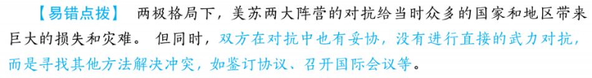

**【调研1】（**2024届山西省大同市高三上学期摸底考试历史试题**）**1954年9月，美、英、法、澳、新、菲、泰和巴基斯坦在菲律宾首都马尼拉签订了《东南亚集体防务条约》及附件和《太平洋宪章》，要求各缔约国以“自助和互助”的办法集体防御，“抵抗武装进攻”，防止“颠覆活动”。这些条约的签订（　　）

A．反映出美国控制了东南亚           B．维护了亚太地区和平局势

C．是冷战在亚太地区的扩展           D．推动了亚洲殖民体系瓦解

**【解析】**

|  |  |  |
| --- | --- | --- |
| A | 材料不仅涉及美国，还有英、法、澳等，且仅凭几个条约，得不出美国“控制”东南亚 | × |
| B | 当时冷战正在进行，且结合所学可知，之后爆发了越南战争等，亚太地区的和平并未得到维护 | √ |
| C | 根据材料“各缔约国以‘自助和互助’的办法集体防御……防止‘颠覆活动’”可知，《东南亚集体防务条约》等文件以防止颠覆活动为理由构建一种集体安全形式，侧面反映了当时国际形势紧张，结合所学可知，当时冷战已经开始，这些行为是冷战在亚太地区的扩展 | × |
| D | 1947年印度独立，印度独立前后，印度尼西亚、老挝、菲律宾、缅甸、锡兰、柬埔寨、马来亚、新加坡等也纷纷独立，帝国主义在亚洲的殖民体系瓦解，材料中条约的签订与亚洲殖民体系瓦解没有直接关系 | × |

**【调研2】（**2024·广西北海高三一模**）**阅读材料，回答问题。

材料  在冷战时期，苏联阵营的各个国家大都采取了严格的控制移民外流政策，而西欧国家则摆出一副欢迎投入“自由世界”怀抱的姿态。即使是在七十年代中期石油危机爆发后、对移民劳动力的需求明显减少的情况下，西欧国家仍然对前苏联和东欧国家申请政治庇护的人采取比较宽松的难民政策，接受了大量以难民身份试图进入西方的经济移民。这一政策对苏联阵营内部的持不同政见者起到了强烈的鼓动作用，它使苏联阵营内部的政治反对派相信，他们的反政府活动能够得到西方的支持和庇护。同时也使许多希望移民到西欧或美国的普通民众，为了获得难民身份，而参与或支持反政府的活动，从而成为西方和平演变政策的重要工具。

——摘编自田源《移民与国家安全——威胁的衍生及其条件研究》

根据材料一并结合所学知识，简述冷战时期西方对苏联阵营采取宽松移民政策的原因。

**【答案】**原因：扶植苏联阵营中的反对力量；动摇、瓦解苏联阵营人民的意志；推动苏联阵营的“和平演变”。

**【解析】**本问根据材料进行分析，具体如下：

|  |  |
| --- | --- |
| 材料 | 原因 |
| “这一政策对苏联阵营内部的持不同政见者起到了强烈的鼓动作用” | 扶植苏联阵营中的反对力量 |
| “他们的反政府活动能够得到西方的支持和庇护” | 动摇、瓦解苏联阵营人民的意志 |
| “成为西方和平演变政策的重要工具” | 推动苏联阵营的“和平演变” |

**【易错演练1】（江苏省江浙高中发展共同体2024届高三10月联考）**

下表是《美苏的核武器数量对比表》（1967—1969）单位：枚

|  |  |  |  |
| --- | --- | --- | --- |
|  | 1967年1月 | 1968年9月 | 1969年11月 |
| 美国 | | | |
| 洲际弹道导弹 | 1054 | 1054 | 1054 |
| 潜射弹道导弹 | 576 | 656 | 656 |
| 轰炸机 | 650 | 565 | 525 |
| 苏联 | | | |
| 洲际弹道导弹 | 500 | 875 | 1140 |
| 潜射弹道导弹 | 100 | 110 | 185 |
| 轰炸机 | 150 | 150 | 145 |

据此我们可以推断（   ）

A．美苏对抗以核武器竞争为主       B．赫鲁晓夫改革成效逐渐显现

C．大国争霸不均衡态势被逆转       D．苏联国民经济更加畸形发展

**【解析】**根据材料可知，苏联的国防投入越来越大，说明苏联的国家建设优先向国防、军事领域倾斜，这样苏联的农工轻比例更加不协调，D项正确；材料虽然涉及美苏在1967—1969时段核武器数量对比情况，但是不能据此得出美苏对抗以核武器竞争为主，排除A项；据所学可知，1964年以后，赫鲁晓夫就已经下台，题干涉及时段，赫鲁晓夫当时已经不是苏联领导人，排除B项；C项说法错误，题干涉及时段大国争霸依然不均衡，依然是美苏争霸，排除C项。